自动驾驶数据记录系统密码检测研究
检测室 杜少宇、李红芳、孙艺铭
摘要：本案例阐述了一项开创性工作：如何从国家强制性标准中，衍
生和构建全新的、可操作的《自动驾驶数据记录系统密码检测规范》。
案例详细分析了通过“产、学、研、检”协同攻关形成规范的具体做
法，总结了密码技术和汽车产业深入结合的经验和路径，提炼出对未
来智能网联汽车领域密码检测标准体系建设的重要启示和展望。
一、背景：强制性标准下的密码检测规范
自动驾驶是汽车产业变革的战略方向，随着智能网联汽车自动驾
驶功能的广泛应用和技术的日趋成熟，交通事故中的责任认定和原因
分析已成为行业监管机构、汽车制造商及消费者共同关注的焦点。为
应对自动驾驶车辆在事故场景下的数据取证与责任判定需求，我国参
照国际先进经验，定于在 2026 年 1 月 1 日强制实施《智能网联汽车 自
动驾驶数据记录系统》（GB 44497-2024）标准。该标准要求自动驾驶
车辆配备自动驾驶数据记录系统（DSSAD），用于在触发特定条件（如
碰撞）时，自动记录车辆状态、驾驶操作、环境感知等关键数据。
这些关键数据如同车辆的“黑匣子”，是事故分析的“电子证人”，
其法律效力和技术公信力至关重要。然而，国家标准文本主要规定了
“记录什么”，但对于“如何确保记录的数据不被篡改、伪造和泄露”
这一核心安全问题，仅提出了原则性的信息安全要求，即“自动驾驶
数据记录系统应具备安全启动功能，应保护自动驾驶数据记录系统的
可信根、引导加载程序、系统固件不被篡改，或被篡改后无法正常启
动”。这一要求虽指明了方向，却缺乏具体的密码应用技术指标、检
测方法和合规判据，导致：

1.司法效力存疑：若数据安全基础不牢，事故发生后提取的数据
在司法程序中可能因来源不明、完整性无法验证而丧失证据能力，无
法保障驾乘人员的合法权益。
2.企业无所适从：车企在研发 DSSAD 时，应使用何种密码算法？
密钥如何管理？安全芯片性能有何要求？缺乏统一规范。
3.监管缺乏抓手：主管部门和检测机构在车辆型式认证和产品准
入时，无法对 DSSAD 的密码和信息安全性能进行客观、一致的评价，
存在监管真空。
密码应用尤其是完整性保护密码算法，可以为数据的真实性提供
可证实的保障，通过统一的检测方法验证密码技术应用的准确性，可
以为事故责任认定提供不可篡改的证据链，从而增强公众对自动驾驶
技术的信任，推动行业的规模化落地。因此，将原则性的信息安全要
求转化为可测量、可验证、可执行的密码检测规范，成为密码和汽车
产业打通标准落地“最后一公里”、筑牢自动驾驶数据安全基底的紧
迫任务。
二、难点与问题：从安全要求到安全实践的三大挑战
将宏观的信息安全要求细化为微观的检测规范，面临着多重复杂
挑战：
1.技术实现复杂性与规范普适性的平衡难题：DSSAD 是一个实
时系统，其计算资源、存储空间和功耗均受限。如何在有限的资源内，
实现国密算法（如 SM2、SM3、SM4）的高效、稳定运行，并确保其
抗攻击能力，是一大技术挑战。同时，规范需兼顾不同车型、不同软
硬件平台的技术差异，尤其是在自动驾驶汽车商业化推广落地的观望
期，既要保证安全性底线，又不能“一刀切”扼杀技术创新，对规范

的普适性和灵活性提出了极高要求。
2.密钥全生命周期管理的安全闭环设计难题：密码安全的核心在
于密钥。DSSAD 的密钥如何生成、存储、分发、使用、更新和销毁？
尤其是在车辆生产、下线检测、维修保养等复杂场景中，如何确保密
钥不被泄露？规范需要设计一个覆盖车辆“生老病死”全周期的密钥
管理方案，并定义出可在检测环节验证的关键控制点，同时需要以标
准化的出发点为宗旨，争取在 DSSAD 汽车产业形成最广泛的密码应
用和监管责任划分方案，这是一项极其复杂的系统工程。
3.检测方法的可操作性与司法认可的衔接难题：检测规范最终要
服务于实验室的检测实践。如何设计具体的测试用例来模拟各种攻击
场景（如数据篡改、重放攻击、物理提取）？检测结果的判据如何设
定才能既严格又合理？更重要的是，检测结论能否得到交通管理、司
法鉴定等部门的认可，直接关系到 DSSAD 数据的法律地位，这要求
DSSAD 密码检测规范需要与司法证据规则相衔接。
三、主要做法：协同攻关，构建科学规范的“四步法”
商用密码检测认证中心、中汽研软件测试（天津）有限公司、深
圳引望智能技术有限公司、公安部交通管理科学研究所组成了“产、
学、研、检”核心团队，采用系统性方法，分四步构建了《自动驾驶
数据记录系统密码检测规范》草案。
第一步：深度解构与需求映射。团队对 GB 44497-2024 标准进行
了逐字逐句的研读，特别是对其中的数据元素、记录触发条件、存储
格式等进行了分析，识别出所有涉及数据安全性的隐含和显性需求，
并将其映射到密码技术的具体应用点上。例如，“精度、纬度”为敏
感信息；“外部图像（包含人脸、车牌信息）、外部视频（包含人脸、

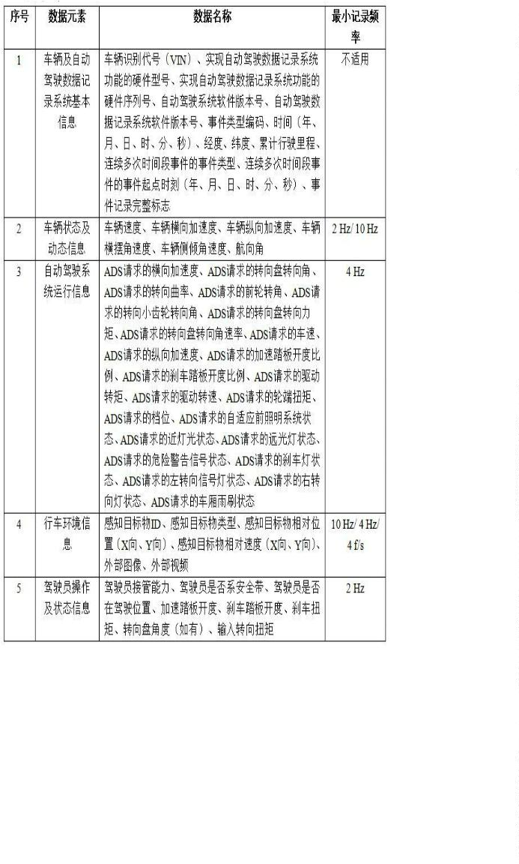车牌信息）”为重要数据；“防止数据篡改”对应“数字签名/消息认
证码”；“防止非授权访问”对应“数据加密存储”；“身份认证”对应
“数字证书”。由此，形成了密码检测的初步需求清单。其中 DSSAD
中记录数据的分类如表 1。
表 1 自动驾驶数据记录系统记录的数据元素及数据类型和频率
第二步：技术攻关与方案优化。在仔细研读 GB 44497-2024 的基
础上，对其引用的重要标准进行逐字逐句研读，包括《汽车事件数据
记录系统》（GB 39732-2020）、《汽车驾驶自动化分级》（GB/T
40429-2021）等。一方面，考虑在资源受限环境下国产密码算法性能
的适配，可以推动研发高性能、低功耗的安全芯片（SE）或硬件安
全模块（HSM）；另一方面，考虑 GB 39732-2020 中对碰撞性能的试

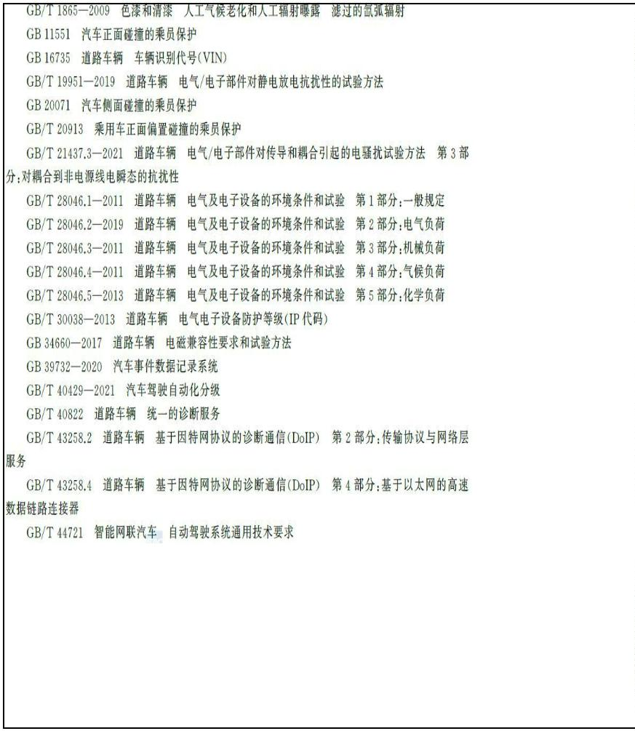验要求，需要对 DSSAD 中密码应用的实现性能提出更高要求。为了
在保证安全强度的前提下提升效率，最终确定增加密码应用性能检测
项、兼顾安全与性能的基准技术路线，确定增加密码应用抗碰撞检测
项，为密码技术上车提供了全方位的技术指导。GB 44497-2024 中的
规范性引用文件如图 1。
图 1 GB 44497-2024 规范性引用文件
第三步：规范编制与要点细化。在技术方案成熟的基础上，规范
主体分为四大部分：
密码总体检测：明确规定了必须使用 SM2 等国产密码算法进行
数字签名、SM3 等国产密码算法进行杂凑运算、SM4 等国产密码算
法进行数据加密。规定密码算法应达到的安全强度等级、加密模式等。
密钥管理检测：提出按照不同数据类型进行密钥更新的方案。详
细规定了各级密钥的生成、存储、备份、销毁流程，并设定了关键检

测项，如“对 DSSAD 中用于保护测绘数据的密钥更新情况进行检测，
检测其是否定期进行更新”。
数据安全、访问控制和固件安全检测：这是规范的可操作性核心。
其中针对数据完整性，设计了“篡改检测”：检测人员尝试修改 DSSAD
存储的数据，然后验证其标签是否变化。所有测试用例均明确了通过
/失败的客观判据。
性能检测：这是密码检测规范在汽车产品中的特性检测。设计包
括“速率检测”（检测加解密和签名验签速率）、“触发时间检测”（检
测密码模块功能的触发响应时间）、“耐撞性能检测”和“环境评价性
检测”（与 DSSAD 和汽车事件数据记录系统同等的汽车部件级碰撞
和环境评价）在内的多层次检测方法。例如，对 DSSAD 中使用的密
码模块的电气性能、防尘防水性能、环境耐侯性、机械性能、化学负
荷、电磁兼容性能进行检测。
第四步：评审完善与共识凝聚。规范草案经过多轮内部评审，团
队详细咨询了汽车行业头部安全咨询公司、国内领先车企技术部门，
设置汽车领域责任专家，组织了数次研讨会广泛咨询各方意见，确保
检测方法科学、记录可溯，为应用密码的 DSSAD 作为法定证据扫清
障碍。
四、成效与影响：多维赋能，奠定安全发展基石
《自动驾驶数据记录系统密码检测规范》的成功立项，是密码技
术维护社会正常运转和交易秩序，保障公民、法人和社会组织合法权
益重要作用的体现，是密码应用和汽车产业的有力结合。
1.筑牢了数据安全防线，提升了事故溯源的公信力。规范为
DSSAD 数据提供了“防伪身份证”。经密码检测的 DSSAD，其记录

的数据具有不可否认性、完整性和机密性，在事故调查中可作为高可
信度的电子证据，极大提升了责任判定的准确性和效率，为智能驾驶
的公共安全提供了坚实保障，可以极大增强公众信心。
2.践行了自主可控战略，推动了国密算法的规模化应用。规范强
制要求使用国密算法，是我国密码法在汽车领域的生动实践。它有力
拉动了国密算法在车规级芯片、嵌入式系统中的研发与应用，推动密
码检测机构提升部件级汽车密码产品检测能力，加速了其技术成熟和
生态建设，为构建自主可控的智能汽车网络安全体系奠定了坚实基础。
五、启示与展望
回顾规范立项过程，我们获得以下宝贵启示：
1.前瞻布局是前提：在强制性标准出台之初，就应同步启动配套
检测规范的研究工作，做到“兵马未动，粮草先行”，确保标准一经
实施即有法可依、有章可循。
2.协同创新是关键：面对跨学科、跨领域的复杂技术问题，必须
打破壁垒，构建“产、学、研、检”乃至“管”（监管）、“用”（司法）
深度融合的协同创新体系，汇聚各方智慧共同攻坚克难。
3.可操作性是指南：任何规范的生命力在于其可执行性。必须坚
持从实践中来、到实践中去的原则，确保每一条要求都能转化为清晰
的检测动作和明确的判据，避免成为“空中楼阁”。
4.动态演进是常态：网络安全是攻防对抗的动态过程，密码技术
和汽车产业也在不断发展。就在 2025 年 9 月 17 日，工信部发布了《智
能网联汽车组合驾驶辅助系统安全要求》强制性国家标准的征求意见
稿，其中数据记录要求全部引用 GB 44497-2024，《自动驾驶数据记
录系统密码检测规范》可以对组合驾驶辅助系统的安全提供同样保障。

因此，检测规范不能是一成不变的，必须建立定期评估和更新机制，
与时俱进地应对新的安全威胁和技术挑战。
展望未来，随着智能网联汽车和自动驾驶向更高等级迈进，数据
记录的范围将更广、维度将更多，对数据安全与隐私保护的要求也将
愈发严苛。此外，涉及地理信息系统数据的密码保护也将发挥越来越
重要的作用。以《自动驾驶数据记录系统密码检测规范》为开篇，中
心同志将在更深入细致理解汽车标准的基础上，形成智能网联汽车密
码检测专题，不断完善和拓展汽车密码检测规范体系，为构建安全、
可靠、可信的智能网联汽车产业生态持续贡献力量。

